作 者 推 荐

卢克·莱恩哈特（Luke Rhinehart）

作者简介：

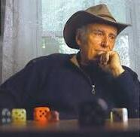
卢克·莱恩哈特（Luke Rhinehart），真名乔治·柯克洛夫特（George Cockcroft），1932年生于美国。在从哥伦比亚大学获得了心理学的博士学位后，他开始在大学里任教。除了教授心理学之外，他也教授禅宗哲学及西方文学。在给学生授课的过程中，他产生了通过掷骰子来决定人生的这个想法，于是便开始进行掷骰者的生活实践。之后他决定以此为素材，进行《骰子人生》的创作。小说于1971年在美国出版，之后曾在多个国家被禁。但随着近几年来这本小说的再版，《骰子人生》一书又开始吸引了大量当代读者，特别是年轻读者的注意，并在二十一世纪掀起了新一轮的掷骰热。据说小说出版后，莱恩哈特辞去了大学的教职，开始专心写作，并成为了所谓“掷骰教”的领袖人物（正如小说中所写的那样，他也有不少的狂热追随者）。之后他的行踪飘忽不定，有人说他曾在地中海的一艘帆船上生活过一段时间，并给人教授英语，也有人说他去了一个苏菲派的旧营地，在湖边修行。而世人所知道的他最后的通讯地址是在纽约市的迦南镇，一个叫卢克山的地方。

在《骰子人生》出版后，他又先后出版了《真足女》（Matari,1975）、《厄哈德书》（The Book of Est, 1976）、《漫漫归途》（Long Voyage Back, 1983）、《异想之旅》（Adventures of Whim,1986）、《寻找掷骰者》（The Search for the Dice Man, 1993）、《掷骰经》（The Book of the Die,2000）、《裸身对世界：一个有爱的色情故事》（Naked Before the World：A Lovely Pornographic Love Story, 2008）、《耶稣附身乔治》（Jesus Invades George, 2008）等书。在2007年初，网上曾流传出一段视频，画面中已七十多岁的卢克·莱恩哈特头戴一顶牛仔帽，目光刚毅，对着镜头，他仍旧是在劝告世人要小心社会给我们布下的陷阱，不要被对自我的定义所缚，鼓励人们通过掷骰子，去实现我们体内的多重个性，以此获得心理的超脱。

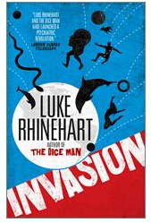
中文书名：《入侵》
英文书名：INVASION
作 者：Luke Rhinehart
出 版 社：Titan Books
代理公司：Sanford J.Greenburger/ANA/Connie Xiao
页 数：432页
出版时间：2016年9月
代理地区：中国大陆、台湾
审读资料：电子稿
类 型：科幻小说
版权已授：西班牙、土耳其、韩国。

- 这是一个科幻冒险故事，由《掷骰者》(The Dice Man)的作者卢克·莱恩哈特(Luke Rhinehart)创作，该小说对来自另一个宇宙的外星人如何看待我们的文明做了一番有趣而极为讽刺的探讨。

内容简介：

在小说《入侵》中，卢克·莱恩哈特通过最终极的外来者——在我们的星球上登陆的外星人——的眼睛对我们的世界做了一番巧妙的讽刺。

一些高智能的毛绒沙滩球从另一个宇宙忽然出现在地球上。这太奇怪了。当“路易”(Louie)登上了他的渔船又跟着他回了家以后，比利·莫顿(Billy Morton) 这样想。他的家人很快就喜欢上了这个有趣的外星人，但是，当路易开始使用他们的计算机并侵入了政府与公司的账户、了解了美国国家安全局所知道的一切、还从银行里偷走了上千万美元之后，他们终于意识到，路易和他的朋友们其实是个麻烦。

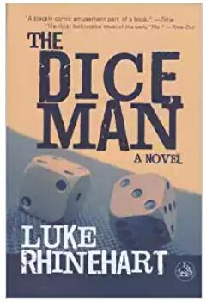
中文书名：《骰子人生》
英文书名：THE DICE MAN
作 者：Luke Rhinehart
出 版 社：The Overlook Press
代理公司：Sanford J. Greenburger/ANA/Connie Xiao
页 数：320页
出版时间：1998年5月
代理地区：中国大陆、台湾
审读资料：电子稿
类 型：文学
本书已授权简体中文版。
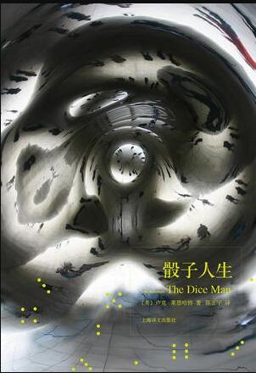
中简本出版记录
书 名：《骰子人生》
作 者：[美] 卢克·莱恩哈特
出版社：上海译文出版社
译 者：陈正宇
出版年：2012年
页 数：426页
定 价: 38元
装 帧：平装

内容简介：

卢克·莱恩哈特是一名精神分析医师，他的生活正如每一个小有成就的中产阶级一样，“单调，重复，琐碎，强迫，紊乱，心烦”。他发现所谓的心理治疗只不过是让病人的生活“从不堪忍受的了无生趣变成可以忍受的了无生趣”，而“生活有如一片乏味的海洋，零星点缀着欢乐的岛屿，而一过三十岁，就再难看见陆地”。百无聊赖的人生让他开始多次考虑自杀的问题。他会在大桥上来回踱步，会在地铁轨道旁徘徊，会望着毒药“是的宁”发呆，更偷偷买了把手枪，随时准备结束自己的生命。直到有一天晚上，他突发奇想，通过骰子改变了自己的命运。在骰子的带领下，他开始了一系列打破习惯的行为，不断突破自己的心理底线。最后，生活变成了一场角色扮演的狂欢，为了试验人类灵魂的可塑性，他得不断拓宽自己的“戏路”，最后甚至抛妻弃子，众叛亲离，却在所不惜……

也许，惟有将这部自始至终都沿着疯狂的轨迹高速运转的黑色荒诞剧放在那个凯鲁亚克风行的年代，放在那个嬉皮士流行的年代，放在那个西方年轻人梦醒了却无路可走的年代里看，才能解读出个中三味。忠实跟随骰子，永远服从手里滚出的“选项”，彻底放弃自我，在随遇而安里寻找生命的真谛，真的是人生和社会的终极出路吗？小说的荒诞走向和暧昧结局使这个问题不可能有简单的答案。

谢谢您的阅读！
请将回馈信息发至：萧涵糠(Connie Xiao)
安德鲁﹒纳伯格联合国际有限公司北京代表处
北京市海淀区中关村大街甲59号中国人民大学文化大厦1705室, 邮编：100872
电话：010-82449325
传真：010-82504200
Email: Connie@nurnberg.com.cn
网址：www.nurnberg.com.cn
微博：http://weibo.com/nurnberg
豆瓣小站：http://site.douban.com/110577/
微信订阅号：ANABJ2002

